«Национальный исследовательский университет ИТМО»

Факультет программной инженерии и компьютерной техники (ФПИиКТ)

Математический анализ

Лабораторная работа №1

Приближенное решение уравнения f(x)=0 методом деления пополам

(Метод бисекций)

Вариант 5

Выполнил

Григорьев Даниил Александрович

Группа P3116

Мат Ан Прод 11.1

Санкт-Петербург 2024

**Текст задания**

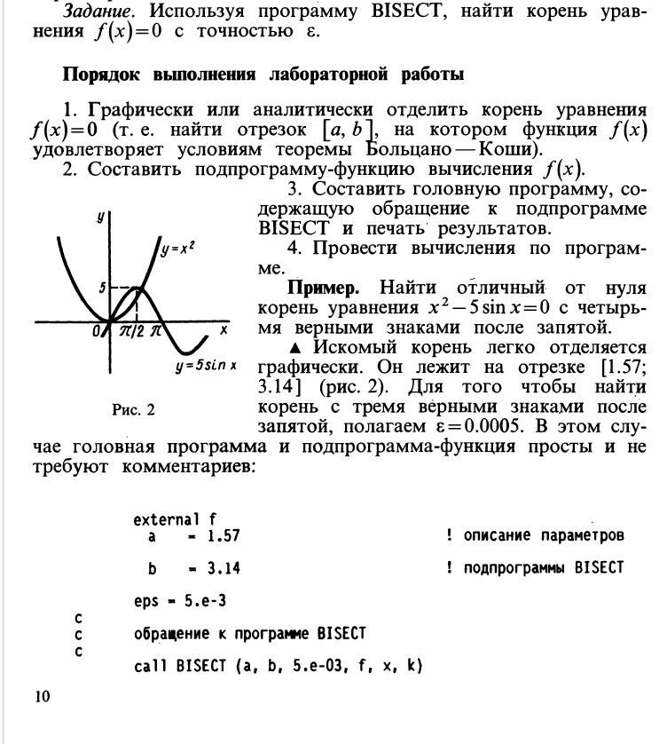

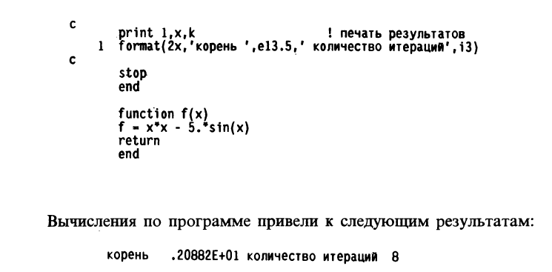

Мой вариант задания – 5:



Количество знаков после запятой должно быть равно 17.

**Ход работы**

Искомый корень легко отделяется графически (находится отрезок [a, b]: f(a)*f(b) <0, значит на этом отрезке лежит x). Корень уравнения лежит на отрезке [-***π***/3, -***π***/6], что видно по рисунку и расчетам ниже:

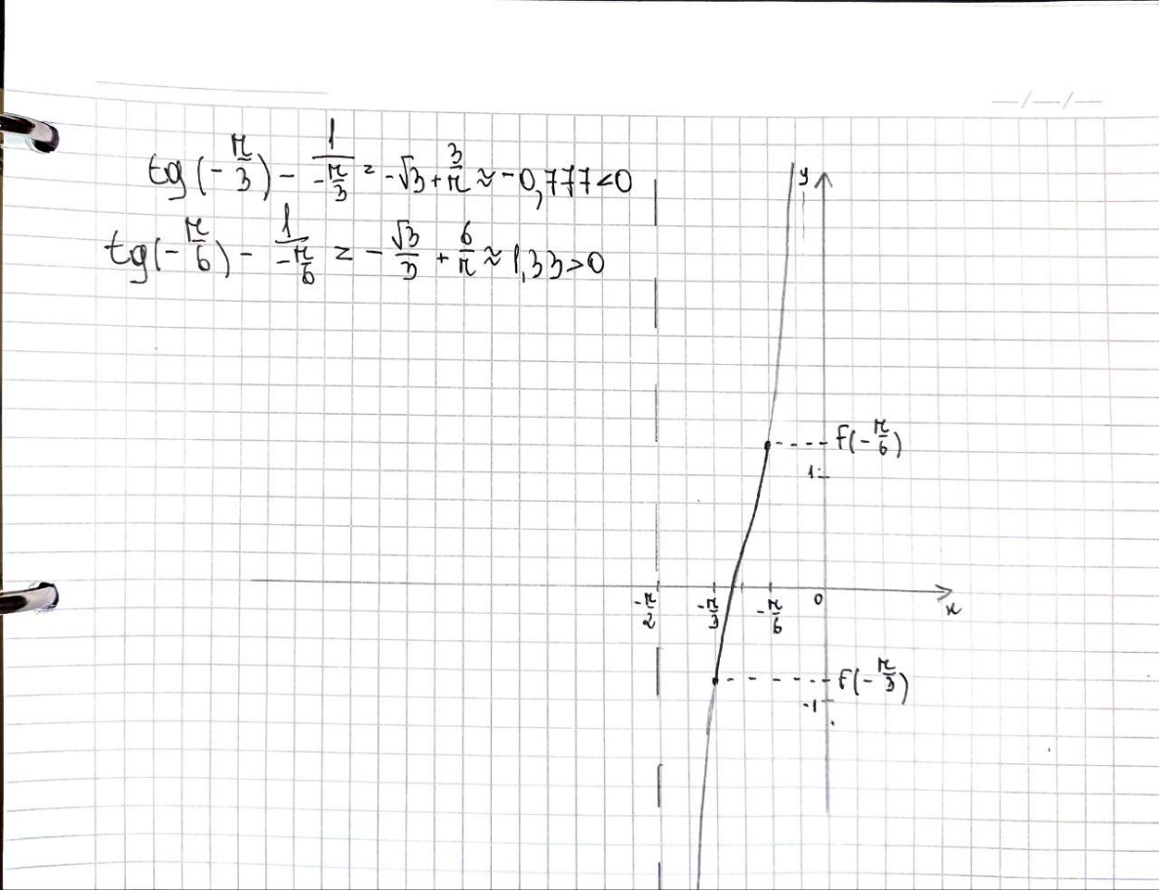

Чтобы найти корень с 17-ю знаками после запятой, положим ε=5-17

(последний аргумент функции bisect())

В качестве аргументов a, b для функции bisect() указываем соответственно: -***π***/3, -***π***/6

После запуска программы получаем такой вывод:

Корень уравнения tan(x) - 1/x найден по методу бисекций и равен:

-0.86033358901870908

Количество итераций равно 38

Таким образом, ответы: x=-0.86033358901870908 (корень) и k=38 (количество итераций выполнения программы).

**Исходный код программы**

**from** decimal **import** Decimal # импорт библиотеки для работы с большими числами

**import** math # импорт библиотеки для использования математических функций

**def** **sign**(x): # определение знака числа: -1 - отрицательное, 1 - положительное или 0

**return** int(math.copysign(1, x))

**def** **f**(x): # исходная функция

**return** Decimal(math.tan(x)) - Decimal(1)/Decimal(x)

**def** **bisect**(a, b, eps): # метод бисекций

k = 0

x0 = 0

an = Decimal(a)

bn = b

r = f(a)

**while** **True**:

x0 = Decimal(0.5)*Decimal(an + bn)

y = Decimal(f(x0))

**if** ((y == 0) **or** (Decimal(bn - an) < Decimal(2*eps))):

**return** [Decimal(x0), k]

k = k+1

**if** (sign(y) != sign(r)):

bn = Decimal(x0)

**else**:

an = Decimal(x0)

r = Decimal(y)

**if** __name__ == "__main__":

answer, count = bisect(Decimal(-math.pi/3), Decimal(-math.pi/6), Decimal(5**(-17)))

answer = Decimal(answer).quantize(Decimal('.00000000000000001'))

print("Корень уравнения tan(x) - 1/x найден по методу бисекций и равен:", Decimal(answer), "\nКоличество итераций равно", count)

**Результат работы программы**



**Вывод**

Я написал программу, руководствуясь техническим заданием, выполняющую указанные в варианте действия. Функция bisect() получает на вход аргументы (a, b, eps) и методом бисекций (приближенное решение уравнения f(x)=0 методом деления пополам) получает корень уравнения, выданного в варианте, с точностью 17 знаков после запятой.